
ใบงานที่ 26 การบวก ลบ คูณ หารเศษส่วนระคน

ให้นักเรียนแสดงวิธีทำ

ได้คะแนน

..........................................
คะแนนเต็ม 10 คะแนน
วันที่ ........ เดือน.......................... พ.ศ. ...............
ชื่อ.............................................................ชั้น..................... เลขที่ ................

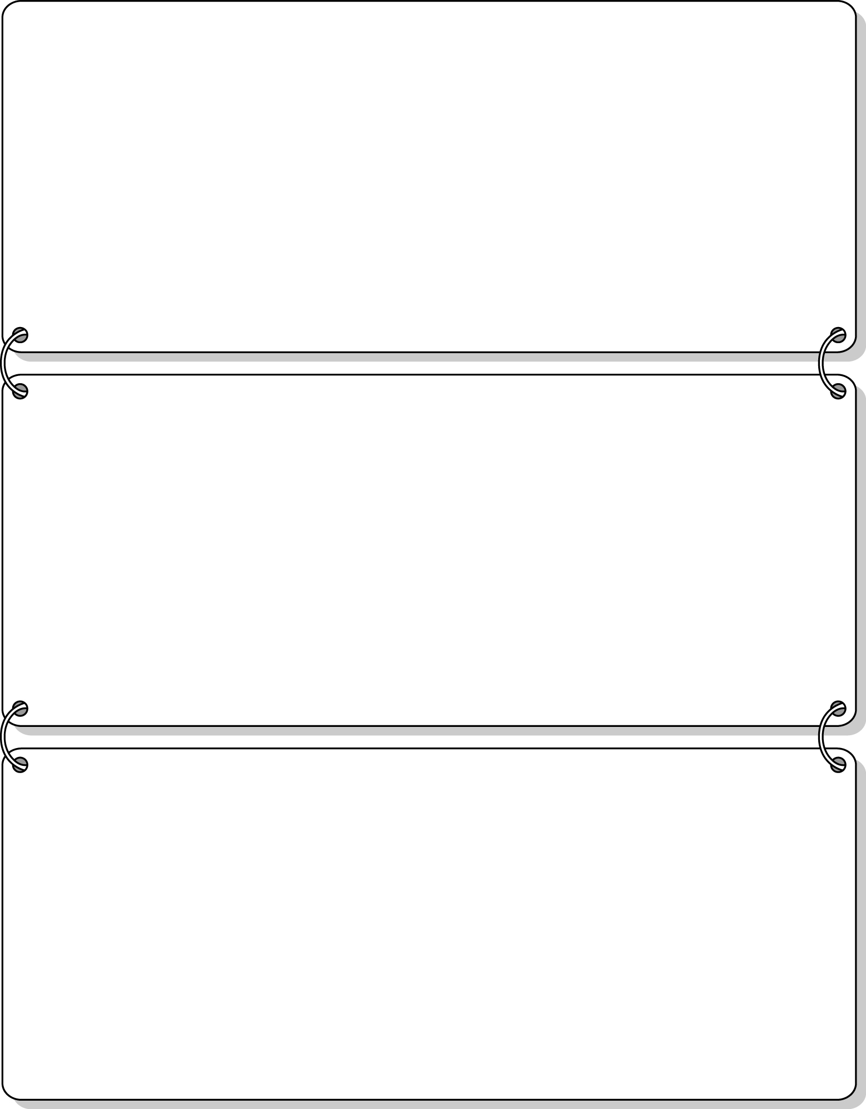
1. $\left(\frac{3}{5} + \frac{8}{\text{10}}\right) × \left(\frac{3}{8} − \frac{1}{6}\right)$ =
วิธีทำ _____________________________________________________________
__________________________________________________________________
__________________________________________________________________
__________________________________________________________________
__________________________________________________________________
__________________________________________________________________

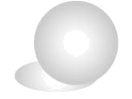

2. $\left(\frac{2}{3} − \frac{1}{2}\right) ÷ \left(\frac{2}{5} + \frac{3}{8}\right)$ =
วิธีทำ _____________________________________________________________
__________________________________________________________________
__________________________________________________________________
__________________________________________________________________
__________________________________________________________________
__________________________________________________________________

3. $\left(2 ×\text{ 1}\frac{1}{2}\right) × \left(3 ×\text{ 2}\frac{2}{3}\right) ÷ \left(4 ×\text{ 1}\frac{3}{4}\right)$ =
วิธีทำ _____________________________________________________________
__________________________________________________________________
__________________________________________________________________
__________________________________________________________________
__________________________________________________________________
__________________________________________________________________

